Автономная некоммерческая профессиональная образовательная организация "Хекслет колледж"
Специальность 09.02.07 "Информационные системы и программирование"

КУРСОВОЙ ПРОЕКТ
на тему "Система заметок с тегами"

Студент: | Кондратьев Кирилл
Группа: | 03-24.ИСИП.оф.9
Преподаватель: | Кучер Антон Евгеньевич

Санкт-Петербург, 2026

СОДЕРЖАНИЕ
ВВЕДЕНИЕ
1 АНАЛИТИЧЕСКИЙ РАЗДЕЛ
1.1 Назначение и область применения системы
1.2 Анализ существующих решений
1.3 Постановка задач разработки
1.4 Обоснование выбора технологий
2 ПРОЕКТНЫЙ РАЗДЕЛ
2.1 Архитектура веб-приложения
2.2 Описание модели данных
2.3 Организация пользовательского интерфейса
2.4 Реализация алгоритма обработки тегов
2.5 Механизм хранения данных
3 РЕЗУЛЬТАТЫ РАЗРАБОТКИ И ТЕСТИРОВАНИЯ
ЗАКЛЮЧЕНИЕ
СПИСОК ИСПОЛЬЗОВАННЫХ ИСТОЧНИКОВ
ПРИЛОЖЕНИЯ

ВВЕДЕНИЕ
Количество текстовой информации, с которой ежедневно работает пользователь, постоянно увеличивается. Даже простые личные заметки со временем превращаются в набор разрозненных записей, если не обеспечить их систематизацию и быстрый поиск.
Актуальность темы курсового проекта обусловлена тем, что компактные веб-приложения для хранения заметок решают практическую задачу организации личной информации и одновременно позволяют показать применение клиентских веб-технологий при разработке полноценной информационной системы.
Объектом исследования является процесс хранения и поиска текстовых заметок в браузерной среде. Предметом исследования выступают методы построения веб-приложения на JavaScript с локальным хранением данных и использованием тегов для классификации информации.
Цель работы — разработать веб-приложение "Система заметок с тегами", обеспечивающее создание, хранение, редактирование и быстрый поиск заметок по тексту и тегам.
Для достижения поставленной цели в проекте решались следующие задачи:
- проанализировать предметную область и существующие аналоги;
- сформулировать функциональные и технические требования;
- спроектировать структуру данных заметки;
- разработать пользовательский интерфейс и алгоритмы обработки тегов;
- реализовать сохранение данных в localStorage;
- выполнить тестирование готового решения.

1 АНАЛИТИЧЕСКИЙ РАЗДЕЛ

1.1 Назначение и область применения системы
Система заметок относится к классу персональных информационных приложений. Её основная задача заключается в том, чтобы предоставить пользователю единое пространство для хранения коротких и средних по объёму текстовых записей.
Применение тегов позволяет перейти от простого списка записей к более удобной модели организации данных. Пользователь может отмечать заметки тематическими метками, а затем использовать их как способ фильтрации и структурирования информации.
В рамках учебного проекта рационально ограничиться локальным веб-приложением, так как такой формат достаточен для демонстрации работы с DOM, событиями, массивами объектов и механизмом Web Storage API.

1.2 Анализ существующих решений
Для определения минимально необходимого набора возможностей были рассмотрены популярные сервисы заметок. Их сравнение показало, что для учебного проекта наибольший интерес представляют функции создания заметок, присвоения тегов и быстрого поиска по содержимому.
Критерий | Google Keep | Simplenote | Разрабатываемая система
Работа без регистрации | - | - | +
Теги и поиск | + | + | +
Сложность для учебной реализации | Высокая | Средняя | Низкая
По сравнению с промышленными аналогами разрабатываемая система имеет меньший объём функционала, однако покрывает базовые потребности учебного сценария и позволяет сосредоточиться на качестве реализации основных операций.

1.3 Постановка задач разработки
В разрабатываемой системе каждая заметка должна иметь заголовок, основной текст, набор тегов и дату создания. При этом список заметок необходимо сортировать по времени создания, а также давать пользователю возможность изменять и удалять записи.
Отдельное место в проекте занимает алгоритм обработки тегов. Теги должны извлекаться как из специального поля ввода, так и из текста заметки, если пользователь указывает их непосредственно в содержимом записи.

1.4 Обоснование выбора технологий
HTML5 выбран для построения семантической структуры страницы: формы ввода, списка заметок, кнопок управления и области фильтрации по тегам.
CSS3 используется для создания читаемого интерфейса и адаптации приложения под мобильные экраны. Визуальная часть проекта специально выполнена без сложной графики и сторонних UI-библиотек.
JavaScript ES6+ отвечает за хранение массива заметок, обработку событий, работу с localStorage, сортировку, поиск и динамическое обновление DOM.

2 ПРОЕКТНЫЙ РАЗДЕЛ

2.1 Архитектура веб-приложения
Логика проекта разделена на несколько функциональных зон: загрузка и сохранение данных, работа с формой, отрисовка облака тегов, формирование списка заметок, запуск режима редактирования и сервисные функции. Такой подход позволяет избежать громоздкого монолитного обработчика и делает код более понятным.
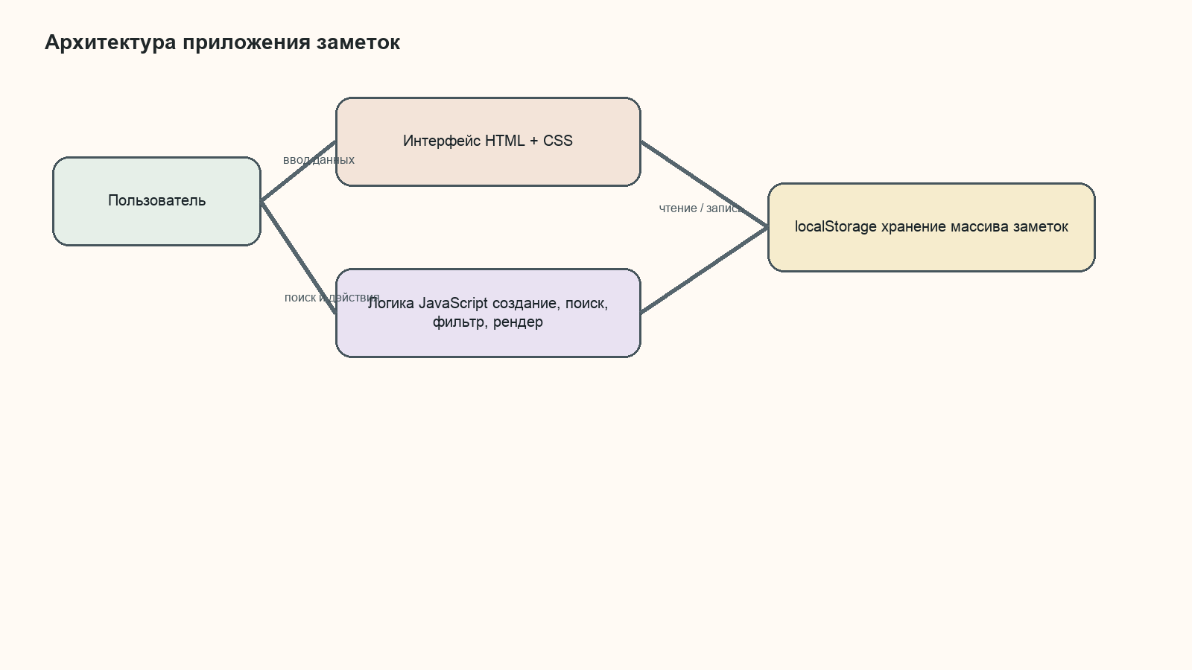
Рисунок 1 — Архитектура приложения

2.2 Описание модели данных
Основной структурой данных является массив notes, элементы которого представлены объектами Note. Каждый объект хранит уникальный идентификатор, заголовок, текстовое содержимое, массив тегов, дату создания и дату последнего изменения.
Применение массива объектов позволяет использовать стандартные методы JavaScript filter, map, sort и reduce для обработки записей без подключения дополнительных библиотек.
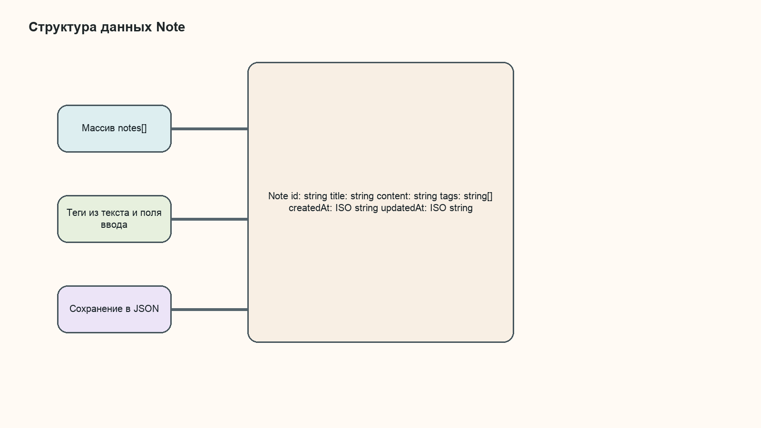
Рисунок 2 — Структура данных Note

2.3 Организация пользовательского интерфейса
Интерфейс разделён на две смысловые зоны. Левая часть содержит краткую информацию о проекте, счётчики и подсказку по работе с тегами. Правая часть включает редактор заметки, инструменты поиска и список карточек.
Такое размещение элементов позволяет пользователю одновременно работать с формой ввода и видеть результат обработки данных. В мобильной версии блоки выстраиваются вертикально, что обеспечивает удобство на узких экранах.
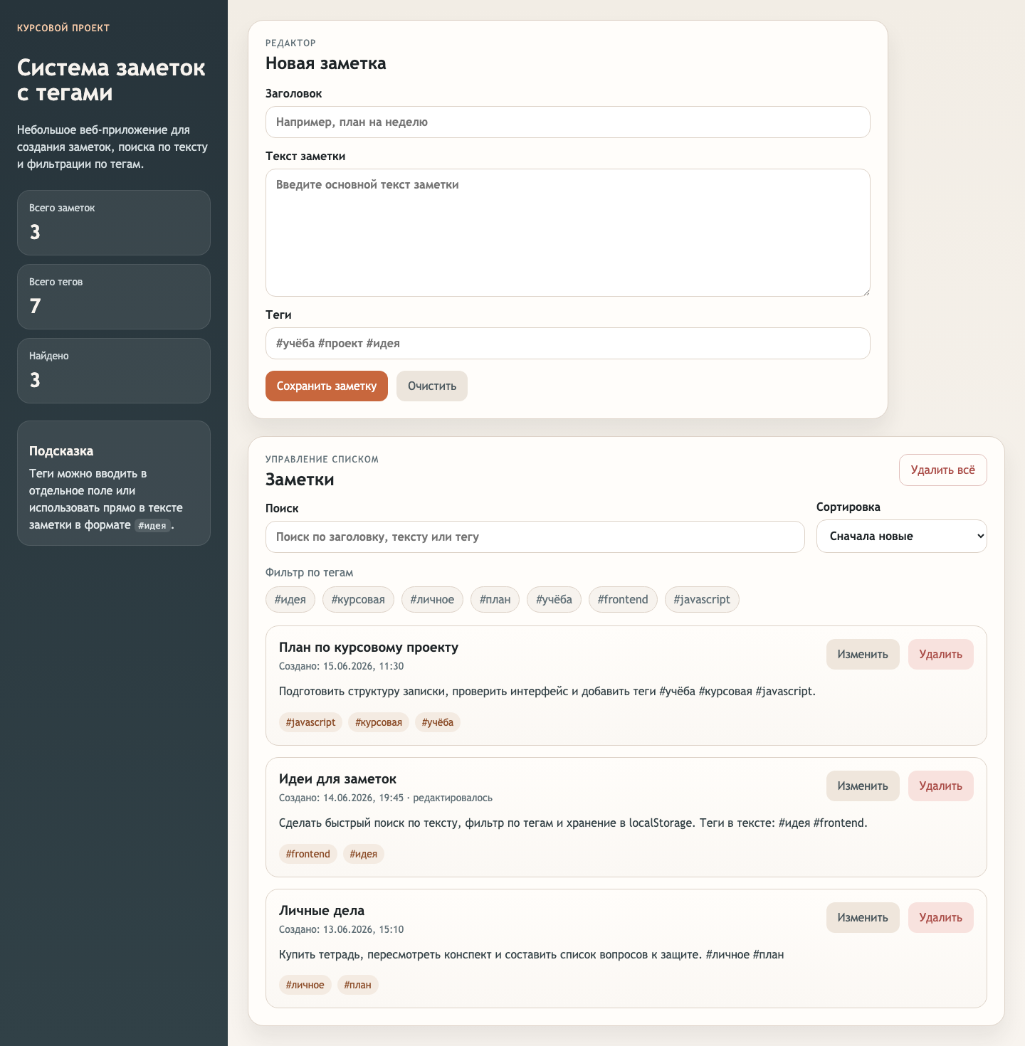
Рисунок 3 — Основной экран системы
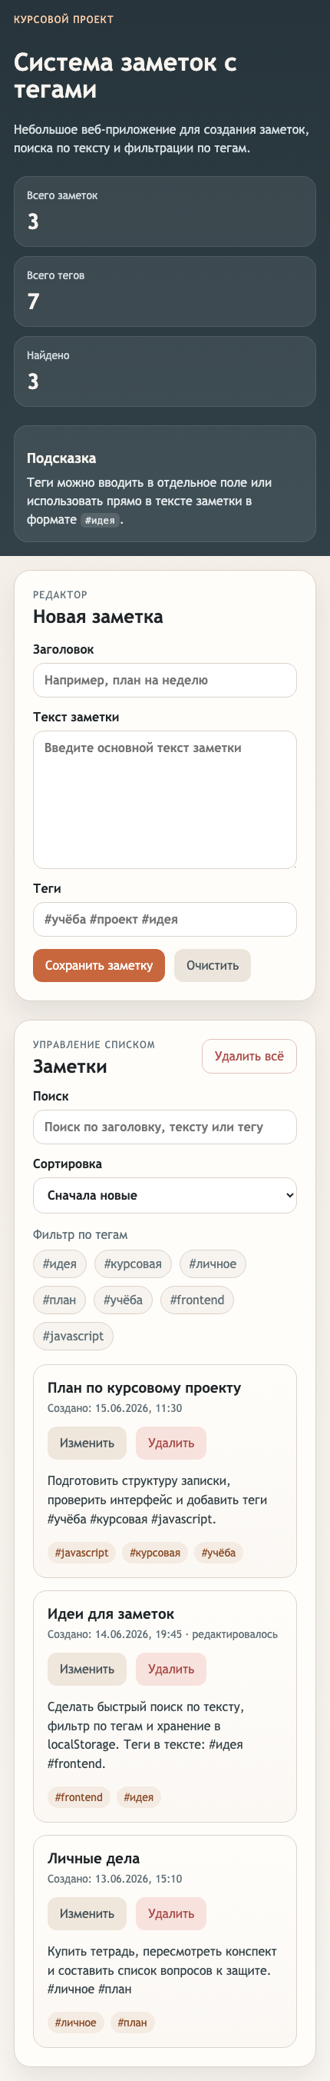
Рисунок 4 — Вид приложения на мобильном устройстве

2.4 Реализация алгоритма обработки тегов
При сохранении заметки система отдельно анализирует текст специального поля тегов и содержимое заметки. Для поиска тегов используется регулярное выражение /#[a-zA-Zа-яА-Я0-9_]+/g, которое позволяет выделять метки в формате #слово.
Найденные теги объединяются в один массив, после чего из него удаляются повторяющиеся элементы. Итоговый набор тегов сохраняется внутри объекта заметки и затем используется при фильтрации и поиске.
Проверка корректности тегов выполняется до сохранения записи. Если обнаружен тег с недопустимыми символами, пользователь получает сообщение об ошибке, а заметка не добавляется в список.
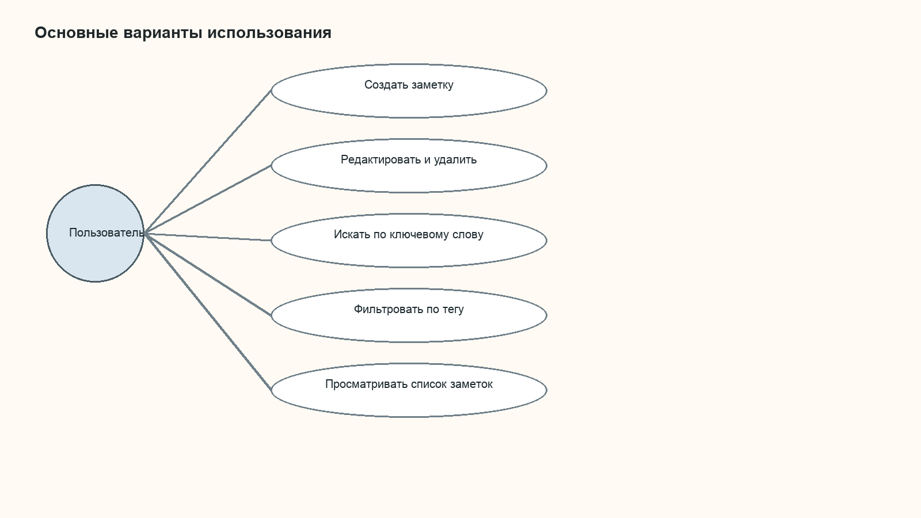
Рисунок 5 — Основные варианты использования

2.5 Механизм хранения данных
Для хранения данных используется localStorage браузера. При инициализации приложения выполняется чтение строки JSON по ключу kondratev-notes-storage. Если значение отсутствует, система создаёт пустой массив заметок.
После добавления, редактирования или удаления заметки обновлённый массив сериализуется функцией JSON.stringify и повторно записывается в localStorage. Такой подход обеспечивает сохранность данных между сеансами работы пользователя.
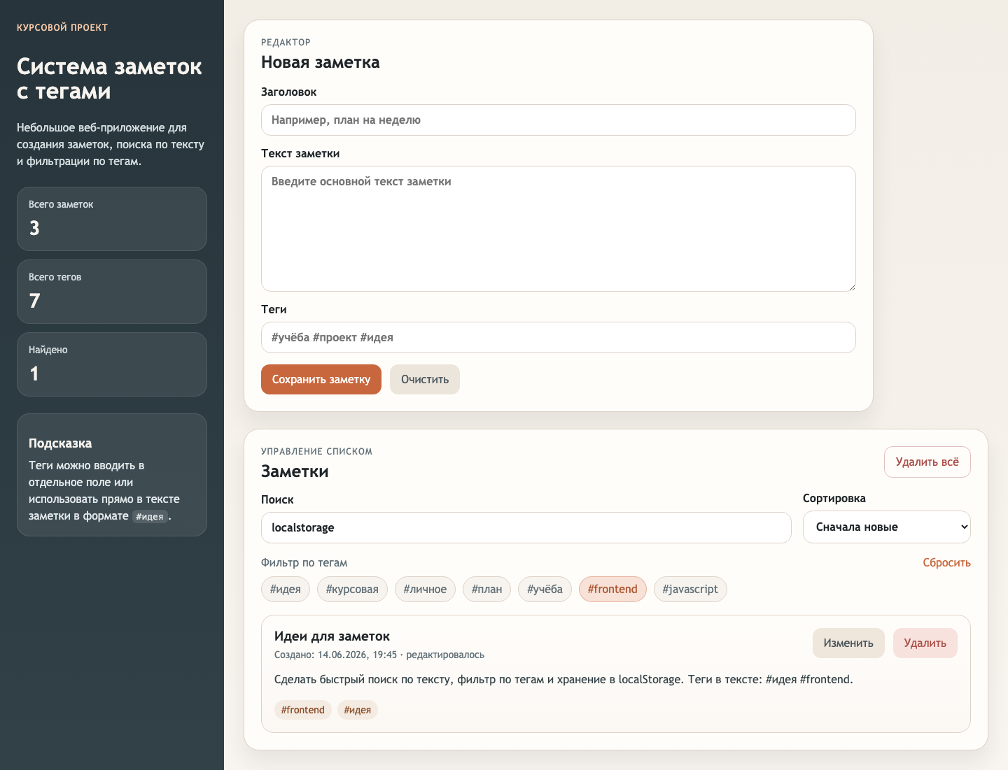
Рисунок 6 — Результат поиска и фильтрации

3 РЕЗУЛЬТАТЫ РАЗРАБОТКИ И ТЕСТИРОВАНИЯ

3.1 Результаты функциональной проверки
После завершения разработки была проведена серия тестов, направленных на проверку основных пользовательских сценариев. Отдельно оценивалась корректность поиска, фильтрации и восстановления данных после обновления страницы.
№ | Проверяемый сценарий | Ожидаемый результат | Результат
1 | Добавление новой заметки | Запись появляется в списке и сохраняется | Соответствует
2 | Редактирование заметки | Изменения отображаются после сохранения | Соответствует
3 | Удаление заметки | Карточка исчезает из списка | Соответствует
4 | Поиск по ключевому слову | Отображаются только подходящие записи | Соответствует
5 | Перезагрузка страницы | Данные восстанавливаются из localStorage | Соответствует

3.2 Общая оценка результата
Разработанное приложение решает поставленную задачу и может использоваться как компактная персональная система учёта заметок. В нём реализованы все обязательные функции, предусмотренные темой курсового проекта.
Полученный результат демонстрирует, что даже без серверной части можно построить удобное и работоспособное веб-приложение, если грамотно организовать модель данных, структуру интерфейса и алгоритмы обработки событий.

ЗАКЛЮЧЕНИЕ
В процессе выполнения курсового проекта была исследована задача хранения текстовых заметок с тематическими тегами, изучены подходы к поиску и классификации записей, а также выбраны подходящие технологии реализации.
Практическим итогом стала разработка веб-приложения "Система заметок с тегами", в котором реализованы создание, редактирование, удаление, поиск, фильтрация и сохранение заметок в localStorage. Поставленная цель достигнута, а ключевые задачи проекта выполнены.
Итоговый вывод заключается в том, что использование массива объектов и локального хранения в JSON-формате является достаточным и удобным решением для информационной системы данного уровня сложности.

СПИСОК ИСПОЛЬЗОВАННЫХ ИСТОЧНИКОВ
1. MDN Web Docs. Window: localStorage property. https://developer.mozilla.org/ru/docs/Web/API/Window/localStorage
2. MDN Web Docs. JSON. https://developer.mozilla.org/ru/docs/Web/JavaScript/Reference/Global_Objects/JSON
3. MDN Web Docs. String.prototype.match(). https://developer.mozilla.org/ru/docs/Web/JavaScript/Reference/Global_Objects/String/match
4. MDN Web Docs. Array.prototype.filter(). https://developer.mozilla.org/ru/docs/Web/JavaScript/Reference/Global_Objects/Array/filter
5. MDN Web Docs. Array.prototype.sort(). https://developer.mozilla.org/ru/docs/Web/JavaScript/Reference/Global_Objects/Array/sort
6. learn.javascript.ru. LocalStorage, sessionStorage. https://learn.javascript.ru/localstorage
7. WHATWG HTML Living Standard. Web storage. https://html.spec.whatwg.org/

ПРИЛОЖЕНИЯ

Приложение А. Структура файлов проекта
- index.html — структура пользовательского интерфейса;
- styles.css — внешний вид и адаптивность;
- app.js — логика обработки заметок;
- README.md — инструкция по запуску.

